فهرست غذاهاي با برنج
استانبولي
تاس‌كباب
تماته‌پلو
تن ماهي
ته‌چين مرغ
چلومرغ
خورش آلو
عدس پلو
فسنجان
قرمه‌سبزي
قيمه
كباب لقمه
كلم‌پلو
لوبياپلو

فهرست غذاهاي بدون برنج
آبگوشت
الويه
آش رشته
املت
تاس‌كباب
تن ماهي
خوراك لوبيا
خوراك مرغ
سوپ جو
سوپ مرغ
شامي نخود
كباب لقمه
كتلت
كوكوسبزي
كوكوسيب‌زميني
كوكوماستي
ماست اسفناج
ماكاروني
نيمرو
فهرست غذاهاي با برنج
استانبولي
تاس‌كباب
تماته‌پلو
تن ماهي
ته‌چين مرغ
چلومرغ
خورش آلو
عدس پلو
فسنجان
قرمه‌سبزي
قيمه
كباب لقمه
كلم‌پلو
لوبياپلو

فهرست غذاهاي بدون برنج
آبگوشت
الويه
آش رشته
املت
تاس‌كباب
تن ماهي
خوراك لوبيا
خوراك مرغ
سوپ جو
سوپ مرغ
شامي نخود
كباب لقمه
كتلت
كوكوسبزي
كوكوسيب‌زميني
كوكوماستي
ماست اسفناج
ماكاروني
نيمرو
فهرست غذاهاي با برنج
استانبولي
تاس‌كباب
تماته‌پلو
تن ماهي
ته‌چين مرغ
چلومرغ
خورش آلو
عدس پلو
فسنجان
قرمه‌سبزي
قيمه
كباب لقمه
كلم‌پلو
لوبياپلو

فهرست غذاهاي بدون برنج
آبگوشت
الويه
آش رشته
املت
تاس‌كباب
تن ماهي
خوراك لوبيا
خوراك مرغ
سوپ جو
سوپ مرغ
شامي نخود
كباب لقمه
كتلت
كوكوسبزي
كوكوسيب‌زميني
كوكوماستي
ماست اسفناج
ماكاروني
نيمرو
فهرست غذاهاي با برنج
استانبولي
تاس‌كباب
تماته‌پلو
تن ماهي
ته‌چين مرغ
چلومرغ
خورش آلو
عدس پلو
فسنجان
قرمه‌سبزي
قيمه
كباب لقمه
كلم‌پلو
لوبياپلو

فهرست غذاهاي بدون برنج
آبگوشت
الويه
آش رشته
املت
تاس‌كباب
تن ماهي
خوراك لوبيا
خوراك مرغ
سوپ جو
سوپ مرغ
شامي نخود
كباب لقمه
كتلت
كوكوسبزي
كوكوسيب‌زميني
كوكوماستي
ماست اسفناج
ماكاروني
نيمرو

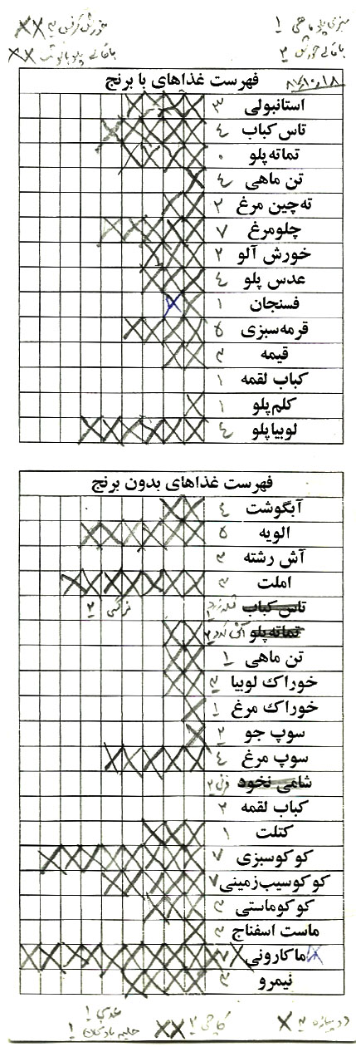

يك نمونه استفاده از فرم بالا
همراه با تغييرات مورد نياز
در طول كاربري فرم
براي چند سال پياپي

اطلاعات فرم‌هاي قبلي
به صورت اعدادي
در كنار نام غذا در فرم جديد
ذكر شده است

هر علامت معادل يك‌بار
توليد غذا در منزل است

